Класс 5 __________________
ф________________________
и_________________________

8.1 Кодирование и
шифрование информации
- Заполните таблицу
Сфера применения кода | Используемые знаки
Запись арифметических выражений

Запись мелодий

Запись звуков речи

Оформление календаря погоды

Управление движением транспорта

- Запишите цифрами числа, встречающиеся в тексте.
Миллиард — очень большое число. За тридцать лет с первого января тысяча девятьсот семидесятого года по тридцать первое декабря тысяча девятьсот девяносто девятого года прошло десять тысяч девятьсот пятьдесят семь суток, что составляет двести шестьдесят две тысячи девятьсот шестьдесят
восемь часов, или девятьсот сорок шесть миллионов шестьсот восемьдесят четыре тысячи восемьсот секунд. Значит, за тридцать лет не пройдёт и миллиарда секунд.
_________________________________________________________________
_________________________________________________________________
_________________________________________________________________
_________________________________________________________________
_________________________________________________________________
_________________________________________________________________

- Дана кодовая таблица флажковой азбуки
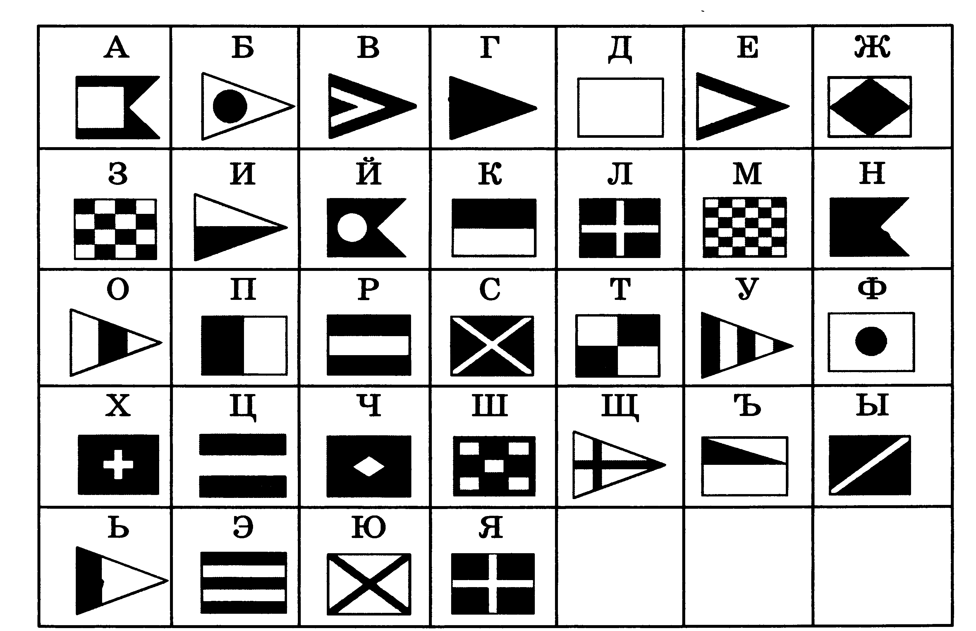Старший помощник Лом сдаёт экзамен капитану Врунгелю. Помогите ему прочитать следующие слова и попытайтесь объяснить их значение.
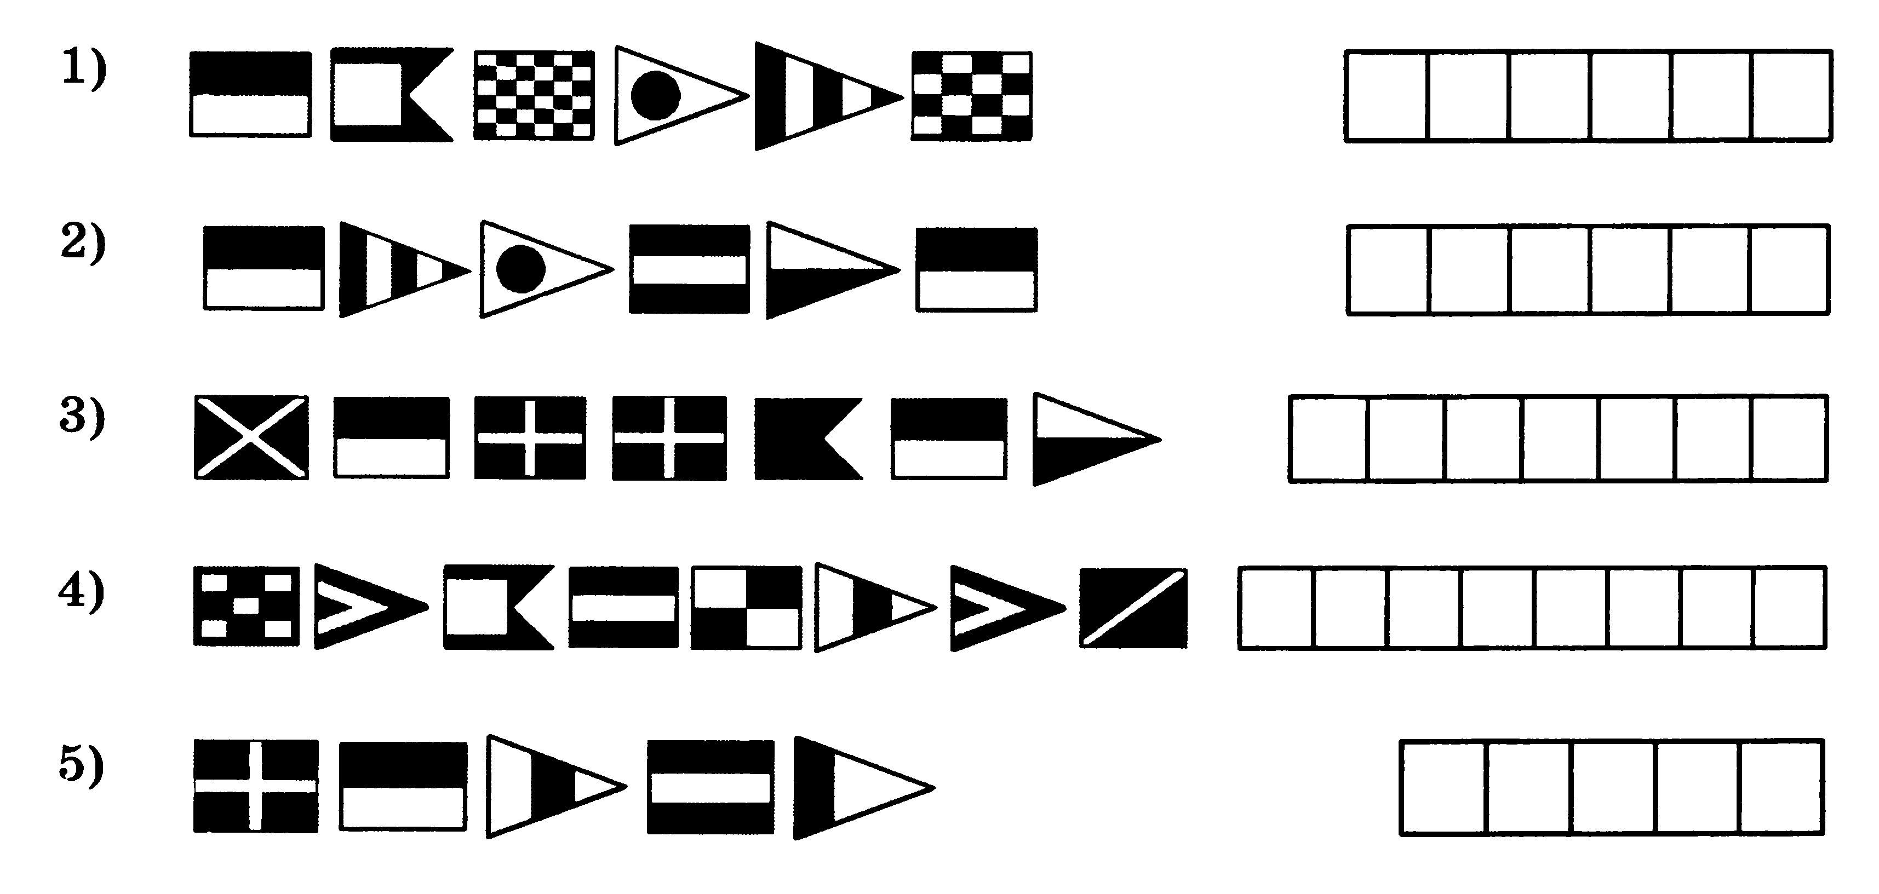
- Что прочитал Лом на флагах встречной шхуны?
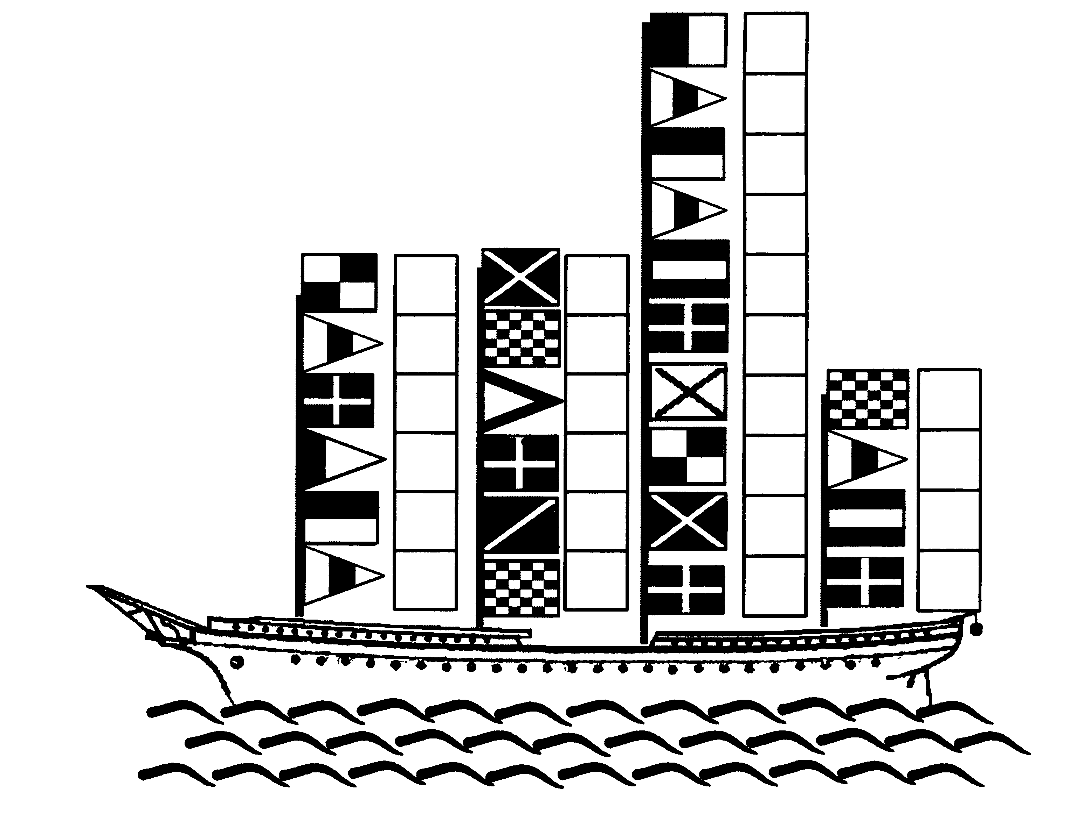
- Представьте в виде арифметических выражений следующие утверждения.
а) Если к трём прибавить четыре, потом умножить полученное число на четыре и разделить на разность восьми и шести, то в результате получится четырнадцать.
_________________________________________________________________

б) Разность двадцати семи сотых и девяти сотых равна восемнадцати сотым.
_________________________________________________________________

- Заполните таблицу, расположенную слева, и запишите содержащуюся в ней информацию в виде арифметических выражений в таблице справа.
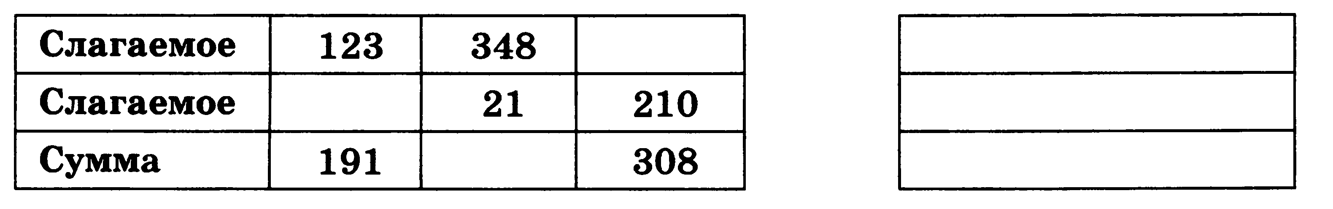
- Старший помощник Лом оказался старательным учеником. Чтобы порадовать капитана Врунгеля, он выучил морскую семафорную азбуку, в которой каждая буква кодируется определённым положением рук с флажками.
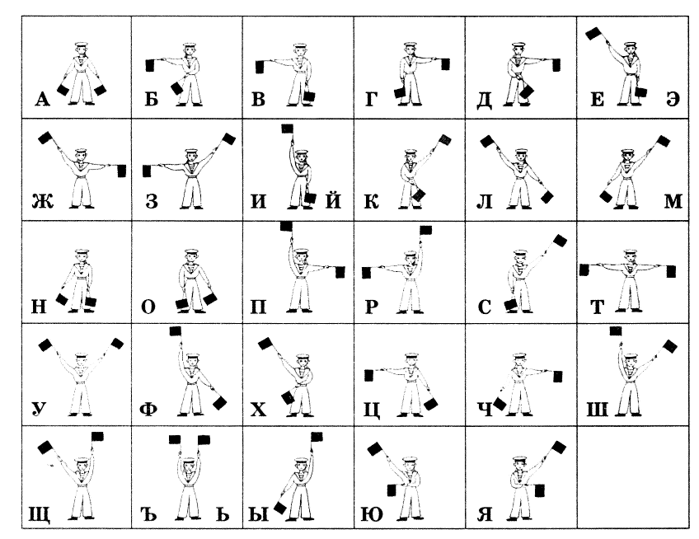
Расшифруйте подаваемые Ломом сигналы.
